CITTÀ DI ALESSANDRIA

SETTORE URBANISTICA E PATRIMONIO
Piazza della Libertà, 1 - 15121 Alessandria
comunedialessandria@legalmail.it

Avviso esplorativo finalizzato alla presentazione di proposte di iniziativa privata di Partenariato Pubblico Privato (combinato disposto degli artt. 179 co. 3 e 183 commi 15 e 16, D.Lgs. 50/2016 e s.m.i.) per la “riqualificazione” (manutenzione ordinaria e straordinaria, anche con ampliamenti/nuove costruzioni) e la successiva gestione del “Complesso Sportivo/Ricreativo” sito in Alessandria nel Quartiere denominato “Borsalino”.

ALLEGATO III°

RELAZIONE TECNICO ILLUSTRATIVA DELLO STATO DI CONSISTENZA DEL COMPLESSO SPORTIVO/RICREATIVO
SITO NEL QUARTIERE DENOMINATO “BORSALINO”

CITTÀ DI ALESSANDRIA

SETTORE URBANISTICA E PATRIMONIO
Piazza della Libertà, 1 - 15121 Alessandria
comunedialessandria@legalmail.it

RELAZIONE TECNICO ILLUSTRATIVA DELLO STATO DI CONSISTENZA DEL COMPLESSO SPORTIVO/RICREATIVO
SITO NEL QUARTIERE DENOMINATO “BORSALINO”

Il Comune di Alessandria è proprietario di tre impianti sportivi in posizione contigua tra loro nella zona di V.le Massobrio, complessivamente costituenti il complesso ricreativo/sportivo sito nel quartiere “Borsalino” e precisamente:
IMPIANTO 1) Centro Sportivo Comunale “ I. Barberis” ( conosciuto anche come “Impianto Borsalino”);
IMPIANTO 2) l’impianto sportivo “Campo di Atletica Leggera Azzurri d’Italia” ( conosciuto anche come “Campo Coni”);
IMPIANTO 3) la Piscina Comunale Coperta (conosciuta anche come “Nuoto Club”) come viene evidenziato nell’allegata planimetria generale.

Esaminando nel dettaglio detti impianti si relaziona quanto segue:

IMPIANTO 1)

Il Centro Sportivo comunale denominato “INNOCENZO BARBERIS” è ubicato in Viale Massobrio 38, è individuato all’Agenzia del Terrirorio- Catasto Fabbricati al Foglio 129 mappale 7, sub 4, V.le Ennio Massobrio n. 38, p. S1,S 2-T,1 zona censuaria 2, Categoria D/6
R.C. 18.038,80 e si estende su un sedime complessivo di mq 27.265, destinato dal PRGC a spazi pubblici a parco per il gioco e lo sport (art. 32 quinquies comma 2 lett. C delle Norme Tecniche di Attuazione),su cui insistono aree attrezzata con campi tennis,beach volley e piscina ricreativa ed un area verde di mq 12.000, oltre a fabbricati di servizio.

Gli immobili componenti il Centro Sportivo, evidenziati nella planimetria generale in scala metrica sono di seguito descritti:
- Un piccolo fabbricato in muratura che si estende su un piano unico posto all’ingresso del Centro Sportivo adibito a segreteria/biglietteria;
Condizioni conservative e manutentive : normali
Criticità: non presenta particolari criticità

- Un Fabbricato principale in muratura articolato su n. 4 Piani, nel quale:

- al piano interrato, a cui si accede tramite scala interna, sono presenti un locale caldaia ed un ampio locale ad uso deposito attrezzi;
- al piano seminterrato, a cui gli atleti accedono sia da rispettive scalette esterne sul lato ovest che da stretta porta di accesso sotto portico sul lato est, sono presenti gli spogliatoi maschili e gli femminili con rispettivi servizi igienici docce. Sullo stesso piano sono presenti, con accesso diretto dall’esterno,servizi igienici,locale infermeria, locale magazzino, locale centrale termica, locale deposito e ricovero attrezzi. Altro locale ripostiglio ha accesso da scaletta esterna posta sul lato ovest;
- al piano rialzato, raggiungibile dal pubblico a mezzo di scala esterna con accesso da ampia terrazza coperta e con scala interna dagli operatori, è presente un ampio locale Bar con due sale ristorante, dotato di passavivande e di due forni per pizzeria, realizzati sul terrazzo del lato est a ridosso di porta uscita, con annessi locali cucina e dispensa e servizi igienici sia per il personale, con antibagno spogliatoio che per il pubblico divisi in maschile e femminile( quest’ultimo con apparecchiature sanitarie per disabili).
- al primo piano,raggiungibile con scala interna sul lato est e dotato di terrazzo esterno, sono posti i locali dell’ex alloggio di custodia poi destinato a sala gioco carte che ora risulta destinato ad alloggio ma privo di locale cucina.
Condizioni conservative e manutentive: normali
Criticità: a)presenza di amianto sulle copertura per cui necessita di interventi di rimozione in sicurezza della copertura oltre canali e pluviali,pulizia del piano di copertura,smaltimento controllato delle lastre con amianto,delle polveri e canali di gronda e pluviali,fornitura e posa di nuovo manto di copertura, coibentata con sistema ferma neve, e nuova lattoneria in alluminio ;b)manca abbattimento barriere architettoniche sia per accesso al piano seminterrato, ove sono presenti gli spogliatoi atleti che per accesso al piano rialzato destinato a bar ristorante; c) necessaria la revisione/sostituzione della caldaie per riscaldamento ed acqua calda,la messa a norma del locale tecnico caldaia,il rifacimento della canna fumaria,la revisione dell’impianto di distribuzione dell’acqua per il riscaldamento,la messa a norma dell’impianto elettrico;

- N. 6 campi da Tennis in terra rossa, di cui uno risulta coperto con tensostruttura in legno lamellare permanente
Condizioni conservative e manutentive: mediocre
Criticità: per il campo coperto da tensostruttura è necessaria la revisione/sostituzione della caldaia,il rifacimento delle canne fumaria,la messa a norma del locale tecnico caldaia,la messa a norma dell’impianto elettrico;

- N. 2 campi da tennis/multifunzionali in erba sintetica i quali risultano coperti da pallone pressostatico, amovibile nel periodo estivo.
Condizioni conservative e manutentive: mediocri
Criticità: necessaria la revisione/sostituzione della caldaia,il rifacimento delle canne fumaria,la messa a norma del locale tecnico caldaia,la messa a norma dell’impianto elettrico; presenza di amianto sulla copertura del locale tecnico per cui necessita di interventi di rimozione in sicurezza della copertura oltre canali e pluviali,pulizia del piano di copertura,smaltimento controllato delle lastre con amianto,delle polveri e canali di gronda e pluviali,fornitura e posa di nuovo manto di copertura.

- N° 1 campo da beach volley con sabbia ;
Condizioni conservative e manutentive: scadenti
Criticità: necessità di verifica delle attrezzature installate

- N° 2 campi bocce;
Condizioni conservative e manutentive: pessime
Criticità: necessità di rifacimento campi e recinzione

- una zona recintata, denominata “area Country”, con staccionata in legno, destinata anche a pizzeria/ristorante per il periodo estivo dotata di pista da ballo delimitata da cordolo con palco coperto, a ridosso dell’ex muro batti palla, e di altra tettoia aperta su tre lati su palchetto rialzato attrezzata con tavoli; parte della stessa zona è inghiaiata con piastrelloni di cemento per i percorsi e nella parte retrostante sono presenti un basso fabbricato in parte aperto e destinato a zona preparazione pizzeria ed un altro basso fabbricato ove sono posizionati impianti a supporto della struttura pressostatica ;
Condizioni conservative e manutentive: scadenti
Criticità: revisione e collaudo di tutte le strutture per mancanza di dichiarazioni regolare esecuzione di tutti i manufatti; rimozione con smaltimento in sicurezza dell’amianto e realizzazione di nuova copertura.

- un basso fabbricato in muratura “H” destinato a ripostiglio Condizioni conservative e manutentive: normali per la destinazione Criticità: non presenta particolari criticità
- Tensostruttura con area attrezzata a bar estivo di supporto ai fruitori della piscina;
Condizioni conservative e manutentive: normali
Criticità: non presenta particolari criticità
- Piscina grande a sfioro di tipo ricreativo avente forma irregolare e gradini di discesa ;
Condizioni conservative e manutentive: normali
Criticità: non presenta particolari criticità
- Piscina piccola a sfioro di tipo ricreativo avente forma irregolare
Condizioni conservative e manutentive: normali
Criticità: non presenta particolari criticità, da verificare la presenza amianto con conseguente obbligo di rimozione

- Spogliatoi piscina divisi in maschili e femminili con locale infermeria.
Condizioni conservative e manutentive: scadenti
Criticità: non presenta particolari criticità

L’impianto sportivo “INNOCENZO BARBERIS”dovrà risultare adeguato alla normativa di prevenzione incendi vigente, ivi comprese tutte le caldaie funzionanti per cui è necessaria la redazione delle pratiche per CPI presso gli Enti preposti con oneri tecnici relativi. Inoltre lo stesso impianto sportivo dovrà essere sottoposto a verifiche da parte della Commissione di Vigilanza per Pubblico Spettacolo ed agli interventi necessari per il rispetto complessivo di tutte le prescrizioni imposte dalla stessa .

IMPIANTO 2)

L’impianto sportivo comunale “CAMPO DI ATLETICA LEGGERA” è sito in V.le Massobrio 28 è

identificato all’Agenzia del Territorio- Catasto fabbricati del Comune di Alessandria al Foglio 129
- particella n° 497/parte, destinato dal PRGC a spazi pubblici a parco per il gioco e lo sport (art. 32 quinquies comma 2 lett. C delle Norme Tecniche di Attuazione) ed è costituito da una ampia area a destinazione sportiva di oltre mq. 39.535,00 composta da :

  - una Pista di Atletica,( recentemente rifatta a cavallo tra l’anno 2017 e l’anno 2018) con impianto di illuminazione a torri faro, a 6 corsie con sviluppo di ml 400, utilizzato per attività di atletica leggera quali velocità, corsa ad ostacoli, corsa siepi,mezzo fondo,10.000, 5.000,1.500;
o una zona salto in alto attrezzata, una zona salto in lungo e una zona lancio con gabbia , posizionate nell’anello centrale della Pista ;
    - Condizioni conservative e manutentive: buone visto il recente rifacimento del manto e la nuova dotazione di attrezzature per salto in alto e lancio peso
    - Criticità: non presenta particolari criticità

  - una Tribuna coperta in cemento armato, con 763 posti, al di sotto della quale è presente una sala muscolazione di mq. 83 circa,con attrezzature e macchine di potenziamento,uno spogliatoio, 2 locali ufficio,un magazzino e servizi;
    - Condizioni conservative e manutentive: normali
    - Criticità: macchine di potenziamento della Sala Muscolazione da verificare con collaudi annuali, struttura cemento armato da verificare con collaudo; revisione/sostituzione delle apparecchiature tipo"robur a gas", funzionanti ma vestuste, con altro impianto per il riscaldamento e acqua calda sanitaria; un locale ufficio è in utilizzo all’ASD Atletica Alessandria;

  - un Fabbricato Servizi avente superficie complessiva di mq 705 ove sono collocati l’alloggio del custode,doppia batteria di spogliatoi maschili e femminili, spogliatoi arbitri e infermeria con relativi servizi igienici e docce, oltre locali uffici, spogliatoi e magazzini ad uso dei dipendenti;

    - Condizioni conservative e manutentive: buone per i locali interni( oggetto di recente intervento di manutenzione straordinaria a cavallo tra l’anno 2017 e l’anno 2018), con esclusione dell’alloggio del custode in scadenti condizioni.
    - Criticità: tetto da rifare, verifica e possibile esigenza di interventi sull’impianto di scarico acque docce degli spogliatoi femminili; l’alloggio del custode necessita di manutenzione straordinaria generale con rifacimento dell’impiantistica e resa autonoma dell’impianto idrico;

  - una Palestra Polivalente avente superficie di mq.1070,00 in struttura tensostatica con lamellare, realizzata nell’anno 2005, attrezzata ed utilizzata per attività di basket, pallavolo e calcetto, oltre ginnastica in genere ed arti marziali, con tribunetta metallica da 100 posti ;

    - Condizioni conservative e manutentive: mediocre per lo stato del campo di

gioco, dei serramenti e del telo di copertura ;
    - Criticità: verifica di certificazione per il telo della copertura e collaudi annuali degli impianti basket

L’impianto “CAMPO DI ATLETICA LEGGERA” nel suo complesso deve essere sottoposto a verifiche/revisione da parte della Commissione di Vigilanza per Pubblico Spettacolo ed è necessario intervenire nel rispetto complessivo di tutte le prescrizioni imposte dalla stessa oltre alle indicazioni riportate nelle principali criticità sopraindicate per i diversi manufatti. E’ necessario l’ottenimento della certificazione di prevenzione incendi , anche per le caldaie installate, per cui è necessaria la redazione delle pratiche per CPI presso gli Enti preposti con oneri tecnici relativi.

Si precisa che l’uso di detto impianto è pubblico ed il suo uso è consentito, previo pagamento sulla base di tariffe comunali approvate,alle Società ed Organizzazioni Sportive riconosciute dal C.O.N.I. ed a tutti i cittadini ( per la sola Pista di Atletica Leggera) che ne facciano richiesta con specifiche modalità di tesseramento, con riserva in via prioritaria e gratuita, da “Regolamento per l’esercizio del Campo Sportivo Scolastico di Atletica Leggera” approvato con deliberazione C.C. n° 77 del 26/05/2003 :
- agli alunni delle Scuole Statali e non Statali,per lo svolgimento dell’attività di educazione fisica;
- agli studenti iscritti ad organizzazioni sportive universitarie.

IMPIANTO 3)

L’ impianto sportivo comunale denominato “PISCINA COPERTA” è ubicato in V.le Massobrio 36 , individuato all’Agenzia del Territorio di Alessandria – Catasto dei Fabbricati al Foglio 129 – Particella 133, destinato dal PRGC a spazi pubblici a parco per il gioco e lo sport (art. 32 quinquies comma 2 lett. C delle Norme Tecniche di Attuazione) è costituito da un sedime di circa mq 1.255,00 su cui insiste il maggior fabbricato che ha superficie coperta di mq. 546 circa e si sviluppa su tre piani con le seguenti destinazioni:
  - al piano seminterrato : spogliatoi, servizi e locale centrale termica
Condizioni conservative e manutentive: scadenti
Criticità: accessibilità non garantita per persone disabili, sono da verificare l’idoneità e la rispondenza alle normative di sicurezza antincendio della centrale termica, oltre all’ idoneità e conformità di tutti gli impianti tecnologici ;
  - al piano terra : sala bar con cucina, servizi, sala giochi, palestra, ripostigli

Condizioni conservative e manutentive: scadenti
Criticità: verifiche di idoneità e conformità su tutti gli impianti tecnologici
  - al piano primo : piscina, ufficio, infermeria, sala polifunzionale utilizzata per scuola di ballo;

Condizioni conservative e manutentive: mediocri
Criticità: verifiche di idoneità e conformità su tutti gli impianti tecnologici, accessibilità non garantita per persone disabili , presenza di amianto su tutta la copertura per cui necessita di interventi di rimozione in sicurezza della copertura oltre canali e pluviali,pulizia del piano di copertura,smaltimento controllato delle lastre con amianto,delle polveri e canali di gronda e pluviali e con fornitura e posa di nuovo manto di copertura.

Le necessarie verifiche di idoneità e conformità sono da prevedere su tutti gli impianti tecnologici e impianti igienico sanitari per il rispetto dei requisiti di legge, con eventuali sostituzioni di impianti o parti di essi, oltre alla corretta rimozione e smaltimento in sicurezza delle coperture contenenti amianto,canali di gronda e pluviali, e rifacimento della copertura coibentata e della lattoneria .

L’impianto sportivo “PISCINA COPERTA”dovrà risultare adeguato alla normativa di prevenzione incendi vigente, ivi comprese tutte le caldaie funzionanti per cui è necessaria la redazione delle pratiche per CPI presso gli Enti preposti con oneri tecnici relativi. Inoltre lo stesso impianto sportivo dovrà essere sottoposto alle verifiche della Commissione di Vigilanza per Pubblico Spettacolo ed agli interventi necessari per il rispetto complessivo di tutte le prescrizioni imposte dalla stessa .

Allegati: Elaborato Illustrativo del Complesso Sportivo/Ricreativo sito nel quartiere denominato ”Borsalino”

IMPIANTO 3
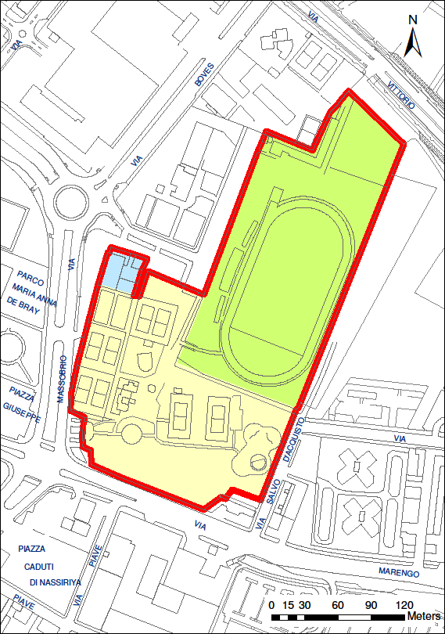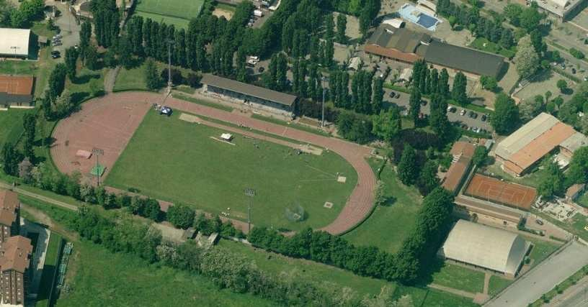PISCINA COPERTA
Viale Massobrio, 36
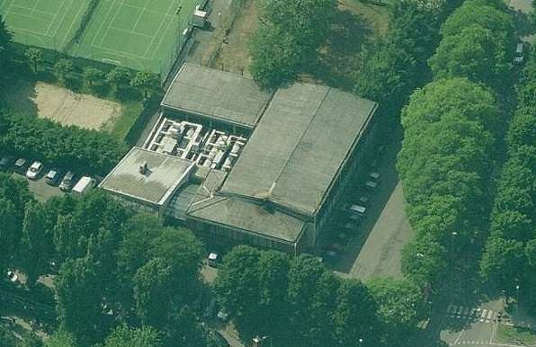

Dati catastali: Foglio 129 - Particella 133 Superficie sedime: 1.255 mq
ATTIVITA' PRATICABILI | DOTAZIONI
nuoto, fitness | piscina, palestra, bar, servizi, sale polifunzionali

IMPIANTO 1
CENTRO SPORTIVO “BARBERIS”
Viale Massobrio, 38

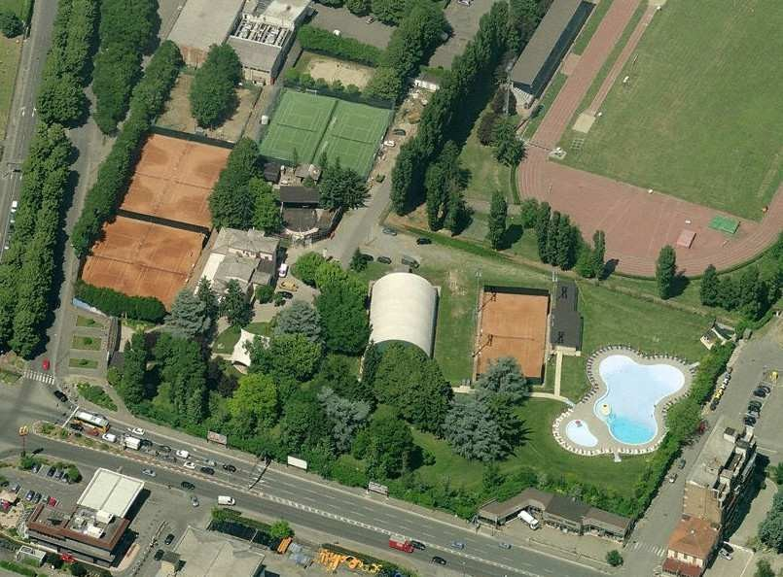

Dati catastali: Foglio 129 - Particella 7 - Sub. 4
Superficie sedime: 27.265 mq
ATTIVITA' PRATICABILI | DOTAZIONI
tennis, piscina estiva, calcetto, beach volley; | 6 campi tennis in terra rossa di cui uno coperto, 2 campi tennis-calcetto in sintetico, piscine con spogliatoi, 1 campo da beach volley, 2 campi bocce, bar ristorante, alloggio custode, zona ballo-country.

Cartografia vettoriale

IMPIANTO 2
CAMPO DI ATLETICA LEGGERA PALESTRA CAMPO
Viale Massobrio, 28

Dati catastali: Foglio 129 - Particella 497 parte Superficie sedime: 39.535 mq
ATTIVITA' PRATICABILI | DOTAZIONI
Pista di atletica leggera: salto in alto, salto in lungo, lancio del peso, corsa a ostacoli, 100m, 400 m….  Palestra polivalente: pallacanestro, pallavolo, calcetto, ginnastica, arti marziali.  Sala Muscolazione: allenamento muscolare con attrezzi vari | Pista di Atletica leggera con zona salto in lungo, salto in alto e gabbia lancio del peso.  Fabbricato con doppia batteria spogliatoi (maschili e femminili) con servizi, locali arbriti

Lotto

Sedime C.S. Barberis Sedime Piscina coperta Sedime campo di Atletica
ELABORATO ILLUSTRATIVO
Allegato alla Relazione tecnico- illustrativa dello stato di consistenza del complesso Sportivo/Ricreativo sito nel quartiere denominato “Borsalino”

Elaborazione grafica: Ufficio Cartografia – Aggiornamento: Giugno 2019

